Unit 4 Lesson 7: Relacionemos multiplicación y división

WU Cuántos ves: Decenas (Warm up)

Student Task Statement
¿Cuántos ves? ¿Cómo lo sabes?, ¿qué ves?
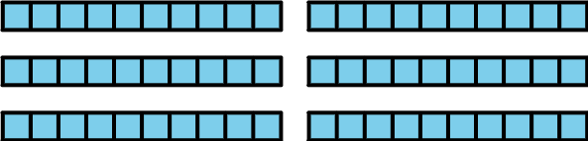

1 Mesa redonda de división

Student Task Statement
Tu profesor te dará una hoja de papel con 4 recuadros y te pedirá que dibujes o escribas algo en cada recuadro.
Después de trabajar en cada recuadro, haz una pausa y espera que el profesor te dé las instrucciones para el siguiente recuadro.
- Dibuja grupos iguales en el recuadro 1 de tu hoja de registro.
- En el recuadro 2 de la hoja que acabaste de recibir, escribe una descripción de una situación de división que corresponda al dibujo.
- En el recuadro 3 de la hoja que acabas de recibir, escribe una ecuación de multiplicación que corresponda al dibujo y a la situación de división. Usa un símbolo para representar la cantidad desconocida.
- En el recuadro 4 de la hoja que acabas de recibir, escribe una ecuación de división que corresponda al dibujo, a la situación de división y a la ecuación de multiplicación. Usa un símbolo para representar la cantidad desconocida.
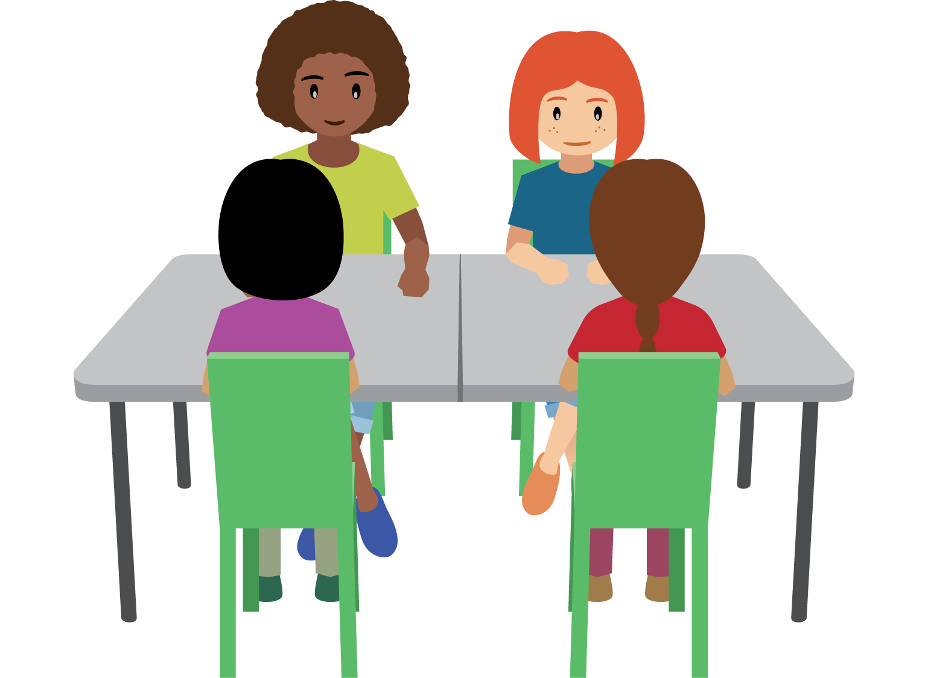

2 Grupos de útiles escolares

Student Task Statement
En cada situación:
a. Escribe una ecuación que represente la situación. Usa un símbolo para representar la cantidad desconocida.
b. Resuelve el problema y encuentra el número desconocido de la ecuación. Prepárate para explicar tu razonamiento.
- Kiran tenía 32 clips. Le dio 4 clips a cada estudiante. ¿Cuántos estudiantes recibieron clips?
  - Ecuación: _______________________

- Hay 28 libros en 4 pilas. Si cada pila tiene la misma cantidad de libros, ¿cuántos libros hay en cada pila?
  - Ecuación: _______________________

- Hay 6 cajas. En cada caja hay 8 borradores. ¿Cuántos borradores hay?
  - Ecuación: _______________________

- Lin tenía 36 notas adhesivas y varios cuadernos. Ella puso 6 notas adhesivas en cada cuaderno. ¿En cuántos cuadernos puso notas adhesivas?
  - Ecuación: _______________________

© CC BY 2021 Illustrative Mathematics®

